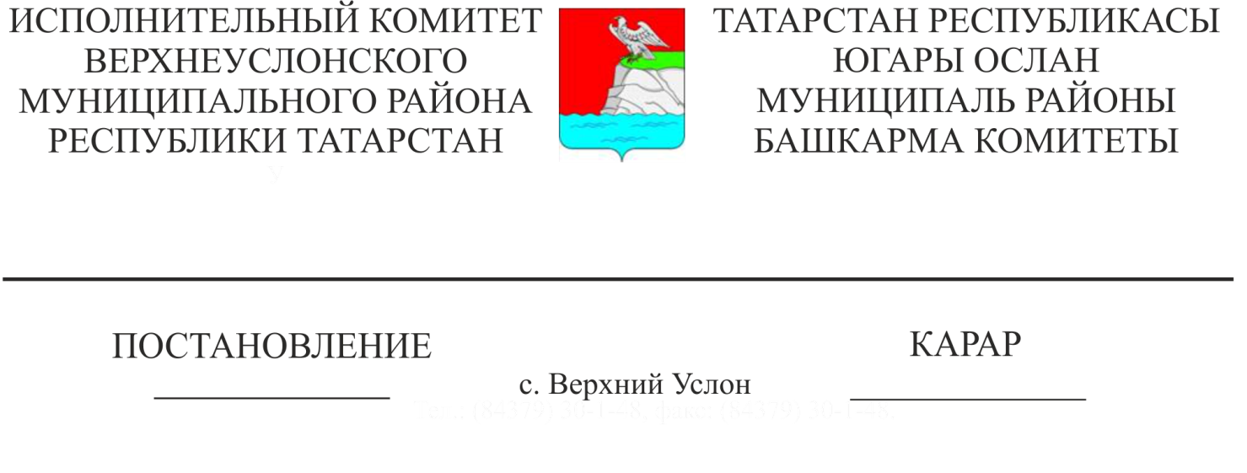

25.03.2022 317

|  |
| --- |
| «Административ хокук бозулар турында беркетмәләр төзүгә вәкаләтле вазыйфаи затларның исемлеген билгеләү хакында» Татарстан Республикасы Югары Ослан муниципаль районы Башкарма комитетының 2018 елның 30 гыйнварындагы 102 номерлы карарына үзгәрешләр кертү турында |

«Татарстан Республикасында муниципаль берәмлекләрнең җирле үзидарә органнарына административ хокук бозулар турында беркетмәләр төзүгә вәкаләтле вазыйфаи затлар исемлеген билгеләү буенча Татарстан Республикасының дәүләт вәкаләтләрен бирү хакында» 2010 елның 30 июлендәге 60-ТРЗ номерлы Татарстан Республикасы Законы нигезендә Татарстан Республикасы Югары Ослан муниципаль районы Башкарма комитеты

КАРАР БИРӘ:

1. «Административ хокук бозулар турында беркетмәләр төзүгә вәкаләтле вазыйфаи затлар исемлеген билгеләү турында» Татарстан Республикасы Югары Ослан муниципаль районы Башкарма комитетының 2018 елның 30 гыйнварындагы 102 номерлы карарына (07.03.2018 № 233, 06.05.2019 № 418, 26.11.2019 № 1195, 25.12.2019 № 1321, 24.01.2020 № 38, 30.04.2020 № 338, 03.07.2020 № 515, 12.11.2020 № 1095, 10.12.2020 № 1249,19.03.2021 № 278, 21.06.2021 №642 үзгәрешләре белән) түбәндәге үзгәрешләрне кертергә:

1.1. Югары Ослан муниципаль районы Башкарма комитетының хокук саклау һәм тәртип пунктының әйдәп баручы белгеченә «Тышкы мәгълүматны урнаштыру тәртибен бозу» ТР КоАП 3.5 ст. буенча административ хокук бозулар турында беркетмәләр төзү вәкаләтләрен бирергә.

2. Әлеге карарны Татарстан Республикасы Югары Ослан муниципаль районының рәсми сайтында урнаштырырга.

3. Әлеге карарның үтәлешен контрольдә тотуны үз өстемдә калдырам.

Башкарма комитет Җитәкчесе

вазыйфаларын вакытлыча башкаручы М.М. Черменский